**numer sprawy: OR-D-III.272.130.2023.AP**

**załącznik nr 1 do specyfikacji warunków zamówienia (SWZ)**

# Opis przedmiotu zamówienia na zakup i dostawę upominków promocyjnych oraz wykonanie i dostawę toreb z logo Mazowsza

## Część 1

Kod CPV:

22462000-6 – Materiały reklamowe

18931100-5 – Plecaki

1. **Tabela 1 Plecak sportowy – próbka**

| Lp. | Cecha | Wymagane parametry |
| --- | --- | --- |
| 1. | Opis | Plecak wykonany z wysokiej jakości materiałów odpornych na uszkodzenia i rozdarcia. Posiada: jedną pojemną, główną komorę zamykaną na podwójny suwak; co najmniej jedną dodatkową kieszonkę z przodu zamykaną na niezacinający się suwak; dwie boczne kieszenie siatkowe; wyjście na słuchawki.  Na tylnej stronie produktu znajdują się panele wykończone siatką, które zapewniają odpowiednią wentylację podczas noszenia plecaka, co zapobiega nadmiernemu poceniu się. Podobne wykończenia mają również szerokie, wyprofilowane, regulowane szelki. Plecy plecaka oraz szelki są wzmocnione/usztywnione.  Dla bezpieczeństwa plecak posiada system odblaskowy umieszczony bezpośrednio na materiale zapewniający lepszą widoczność użytkownika po zmroku **(Zamawiający nie dopuszcza doczepienia opaski odblaskowej lub doszycia kawałka materiału odblaskowego)**.Wymiary 44x30x17 cm. Dopuszczalne kolory: czarny, szary, czerwony. |
| 2. | Znakowanie | Techniką zapewniającą, że wzór zostanie naniesiony trwale - logo Marki Mazowsze, 1 kolor. Wielkość logo do uzgodnienia z Zamawiającym, który dokona wyboru jednego z minimum dwóch projektów oznakowania zaproponowanych przez Wykonawcę. |
| 3. | Liczba | 200 sztuk |

## Część 2

Kod CPV:

22462000-6 – Materiały reklamowe

37822100-7 - Kredki

30192125-3 – Pisaki

39254120-4 – Zegary ścienne

18930000-7 – Worki i torby

39221121-1 - Filiżanki

39221110-1 – Naczynia

18412000-0 – Odzież sportowa

**Tabela 1** **Breloki - maskotki odblaskowe: Myszka, Królik, Renifer**

|  |  |  |
| --- | --- | --- |
| Lp. | Cecha | Wymagane parametry |
| 1. | Opis | Certyfikowane maskotki odblaskowe. Miękkie w dotyku, produkty najwyższej jakości. Doskonały element ochrony dziecka w ruchu ulicznym. Mocowanie na karabińczyk. Metalowe kółeczko umożliwia zamocowanie na plecaku lub odzieży. Produkty zgodne z normą CE EN 13356. Wyprodukowane przy użyciu materiału odblaskowego 3M™ Scotchlite™; odbicie światła: 400 cd/lux/m2. Zawieszki posiadają świetne właściwości odblaskowe, dzięki czemu mają realny wpływ na poprawę widoczności na drodze (szczególnie po zmroku). |
| 2. | Znakowanie | Technika zapewniająca trwałość i nieścieralność – logo Marki Mazowsze – 1 kolor. **Logo umieszczone na dodatkowej wszywce**. |
| 3. | Liczba | 500 szt. rodzaj i liczba poszczególnych breloków zostanie uzgodniona przez Zamawiającego z wybranym Wykonawcą.. |

Przykładowe zdjęcia:

brelok -  odblaskowa maskota Myszka
 

 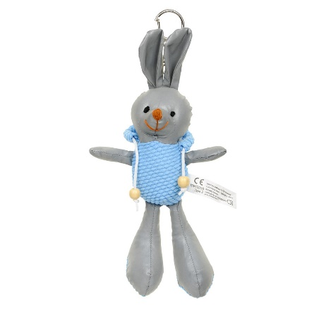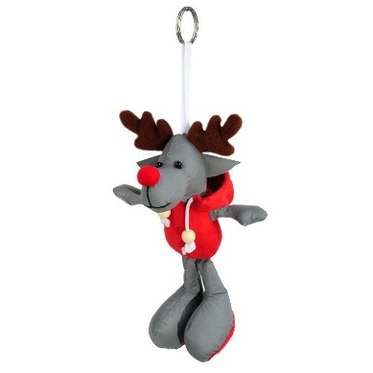

1. **Tabela 2** **Torba typu nerka**

| Lp. | Cecha | Wymagane parametry |
| --- | --- | --- |
| 1. | Opis | Torba wykonana z dwukolorowego, barwionego kationowo poliestru 300D, z wodoodpornym zamkiem oraz odpinanym i regulowanym paskiem. Przednia i tylna komora antykradzieżowa. |
| 2. | Znakowanie | Logo Marki Mazowsze (1 kolor) wykonane techniką zapewniającą, że wzór zostanie naniesiony trwale i będzie czytelny. Wielkość logo do uzgodnienia z Zamawiającym, który dokona wyboru jednego z minimum dwóch projektów oznakowania zaproponowanych przez Wykonawcę. |
| 3. | Liczba | 150 szt. |

Przykładowe zdjęcie:

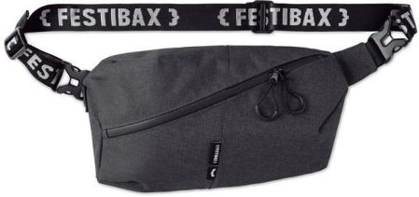

1. **Tabela 3** **Torba jutowa z bawełnianą kieszonką – próbka**

| Lp. | Cecha | Wymagane parametry |
| --- | --- | --- |
| 1. | Opis | Bardzo praktyczny torba jutowa z bawełnianą kieszonką. Skład: torba 100% juta, przymocowana kieszonka 100% bawełna  Kieszonka w kolorze kremowym/ecru. Wymiary torby: 26 x 22 x 14 cm.  Produkt wytrzymały i wykonany estetycznie. |
| 2. | Znakowanie | Logo Marki Mazowsze (1 kolor) wykonane techniką zapewniającą, że wzór zostanie naniesiony trwale i będzie czytelny. Wielkość logo do uzgodnienia z Zamawiającym, który dokona wyboru jednego z minimum dwóch projektów oznakowania zaproponowanych przez Wykonawcę. |
| 3. | Liczba | 150 szt. |

Przykładowe zdjęcie:

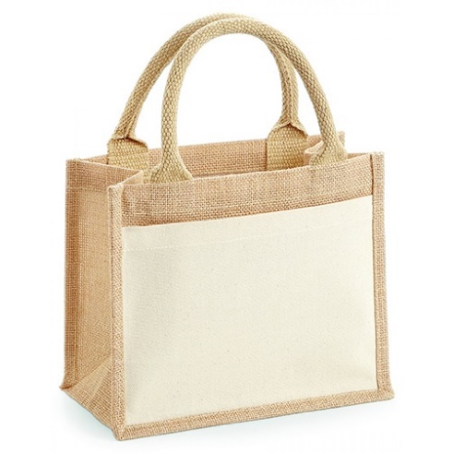

**4. Tabela 4** **Zestaw 50 kredek pastelowych (olejnych)**

|  |  |  |
| --- | --- | --- |
| L.p. | Cecha | Wymagane parametry |
|  | Opis | Kredki pastelowe idealne do rysowania i kolorowania dzięki możliwości stosowania ich zarówno na mokro jak i na sucho. Dzięki bardzo miękkiej konsystencji łatwo się rozprowadzają, Kredki są bezpieczne dla dzieci - posiadają atest PZH. Liczba w opakowaniu : 50 sztuk. Kolor: mix kolorów (mocne i soczyste kolory, które nie blakną pozostawiając rysunek wyrazisty). Typ kredek: olejne. |
|  | Znakowanie | Logo Marki Mazowsze umieszczone na opakowaniu (naklejka). Wygląd, kształt i wielkość do uzgodnienia z Zamawiającym, który dokona wyboru jednego z minimum dwóch projektów oznakowania zaproponowanych przez Wykonawcę. |
|  | Liczba | 200 szt. |

Przykładowe zdjęcie:

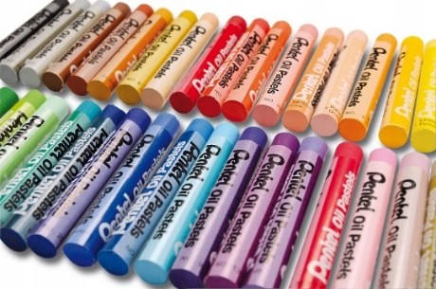

**5. Tabela 5** **Zestaw 12 kredek ołówkowych z temperówką**

|  |  |  |
| --- | --- | --- |
| L.p. | Cecha | Wymagane parametry |
| 1 | Opis | Kredki ołówkowe w oprawie drewnianej z temperówką w zestawie. Kredki łatwo się temperują i są miękkie w użyciu. Liczba w opakowaniu: 12 sztuk. Kolor: mix kolorów. Kolory są intensywne i nasycone, bardzo dobrze kryją powierzchnię.  Odpowiednie dla dzieci 3+. Spełniają wymagania zasadnicze dyrektywy Parlamentu Europejskiego i Rady 2009/48/WE z dnia 18 czerwca 2009 w sprawie bezpieczeństwa zabawek oraz wymogi odpowiednich norm zharmonizowanych. |
| 2 | Znakowanie | Logo Marki Mazowsze umieszczone na opakowaniu (naklejka). Wygląd, kształt i wielkość do uzgodnienia z Zamawiającym, który dokona wyboru jednego z minimum dwóch projektów oznakowania zaproponowanych przez Wykonawcę. |
| 3 | Liczba | 300 szt. |

Przykładowe zdjęcie:

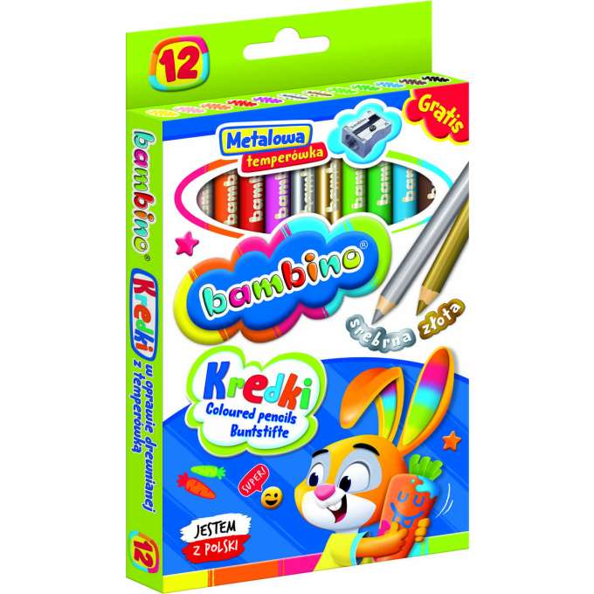 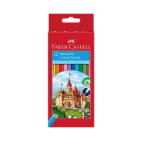

**6. Tabela 6** **Zestaw 48 markerów, flamastrów alkoholowych**

| L.p. | Cecha | Wymagane parametry |
| --- | --- | --- |
|  | Opis | Ilość kolorów w zestawie : 48 szt., rodzaj tuszu: alkoholowy, markery DWUSTRONNE, grubość końcówek: 3-6 mm oraz 1-2 mm; etui do przechowywania: TAK. |
|  | Znakowanie | Logo Marki Mazowsze (1 kolor) umieszczone na opakowaniu. Wykonane techniką zapewniającą trwałość i nieścieralność.  Wielkość logo do uzgodnienia z Zamawiającym, który dokona wyboru jednego z minimum dwóch projektów oznakowania zaproponowanych przez Wykonawcę. |
|  | Liczba | 200 szt. |

Przykładowe zdjęcie:

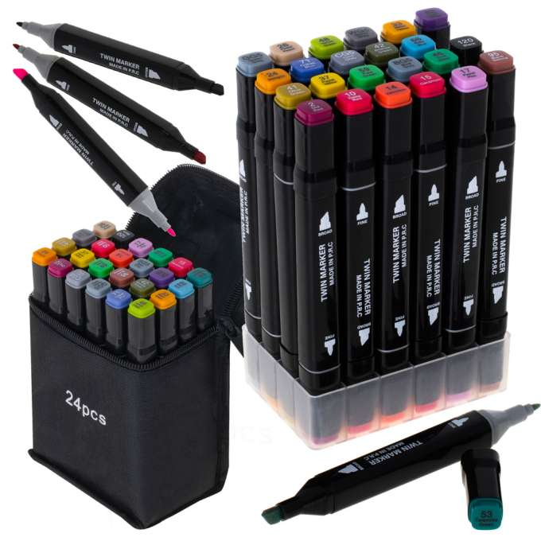

**7. Tabela 7 Maskotka Jeż**

| L.p. | Cecha | Wymagane parametry |
| --- | --- | --- |
|  | Opis | Maskotka Jeż bardzo przyjemna w dotyku,solidnie wykonana, ze starannym szyciem. Materiał: plusz. Kolor: beżowy / brązowy / szary. Wymiary 11,5 cm. |
|  | Znakowanie | Technika zapewniająca trwałość. Logo Marki Mazowsze w 1 kolorze umieszczone na maskotce. Wielkość logo do uzgodnienia z Zamawiającym, który dokona wyboru jednego z minimum dwóch projektów oznakowania zaproponowanych przez Wykonawcę. |
|  | Liczba | 200 szt. |

Przykładowe zdjęcie:

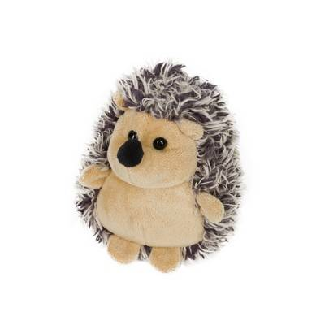

**8. Tabela 8 Pluszowy Miś**

| L.p. | Cecha | Wymagane parametry |
| --- | --- | --- |
|  | Opis | Brązowy miś z białą koszulką. Zabawka pluszowa bardzo miła w dotyku, solidnie wykonana, ze starannym szyciem, z dbałością o każdy element (uszy, oczy, nos, łapki). Wymiary: 17 cm Materiał: plusz, bawełna. |
|  | Znakowanie | Logo Marki Mazowsze (1 kolor) umieszczone na koszulce. Wykonane techniką zapewniającą trwałość i nieścieralność.  Wielkość logo do uzgodnienia z Zamawiającym, który dokona wyboru jednego z minimum dwóch projektów oznakowania zaproponowanych przez Wykonawcę. |
|  | Liczba | 250 szt. |

Przykładowe zdjęcie:

pluszowy miś w białej koszulce z logo Mazowsza



**9. Tabela 9 Zestaw piśmienniczy: metalowy długopis i pióro kulkowe**

| Lp. | Cecha | Wymagane parametry |
| --- | --- | --- |
|  | Opis | Metalowy, elegancki zestaw piśmienniczy, w skład którego wchodzi długopis i pióro kulkowe. Korpus długopisu i pióra pokryty jest lakierem w kolorze głębokiej czerni. Artykuły piśmiennicze z chromowanymi wykończeniami. W długopisie przekręcany mechanizm zamykania i otwierania. Wkład w długopisie: metalowy, wymienny, niebieski lub czarny tusz. Wkład w piórze kulkowym: wymienny, niebieski lub czarny tusz. Kolor długopisu i pióra: czarny. Zarówno pióro, jak i długopis, podczas pisania prowadzi się gładko i komfortowo. Produkty wysokiej jakości, zapakowane w eleganckie czarne pudełeczko wykonane z grubego, sztywnego kartonu, wyścielone delikatnym materiałem. |
|  | Znakowanie | Logo Marki Mazowsze (1 kolor) umieszczone na opakowaniu. Wykonane techniką zapewniającą trwałość i nieścieralność.  Wielkość logo do uzgodnienia z Zamawiającym, który dokona wyboru jednego z minimum dwóch projektów oznakowania zaproponowanych przez Wykonawcę.  Produkt nie powinien posiadać dodatkowych logotypów np. producenta, dostawcy. |
|  | Liczba | 100 szt. |

**10. Tabela 10 Ażurowy zegar ścienny**

| Lp. | Cecha | Wymagane parametry |
| --- | --- | --- |
| 1. | Opis | Dekoracyjny, drewniany, ażurowy zegar ścienny wycinany laserowo. Skład: dwie warstwy wysokiej jakości sklejki brzozowej pomalowanej wodną farbą ekologiczną. Dopuszczalne kolory zegara: czarny, antyczne złoto. Wskazówki w kolorze złotym. Mechanizm zegara "płynący" (nie tykający) o podwyższonym standardzie jakości, zasilany baterią **(bateria dołączona do zestawu).** Rozmiar: średnica - 45cm. Grubość: 8mm. Opakowanie jednostkowe: ozdobne/prezentowe pudełko rozmiarem dostosowane do wielkości zegara. |
| 2. | Znakowanie | Logo Marki Mazowsze umieszczone na opakowaniu. Logo Marki Mazowsze (1 kolor) wykonane techniką zapewniającą, że wzór zostanie naniesiony trwale i będzie czytelny. Wielkość logo do uzgodnienia z Zamawiającym, który dokona wyboru jednego z minimum dwóch projektów oznakowania zaproponowanych przez Wykonawcę. |
| 3. | Liczba | 50 szt. – kolorystyka zegarów i wskazówek do uzgodnienia z wybranym Wykonawcą zgodnie z wytycznymi określonymi w pozycji Opis. |

Przykładowe zdjęcia:

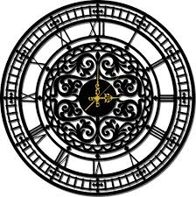 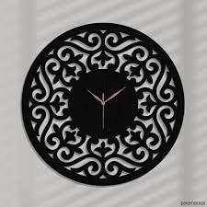

**11. Tabela 11 Filiżanka ze spodkiem i złotymi zdobieniami (Polska porcelana)**

| Lp. | Cecha | Wymagane parametry |
| --- | --- | --- |
| 1. | Opis | Filiżanka ze spodkiem wykonana z wysokogatunkowej porcelany przez polskiego producenta, z dbałością o każdy szczegół. Pojemność filiżanki: 200 ml lub 250 ml. Materiał: porcelana. Kolor: biały ze złotą obwódką. Filiżanka i spodek ręcznie zdobione.  Filiżanka i spodek zapakowane w opakowanie przeznaczone do tego typu naczyń (z odpowiednimi wycięciami do umieszczenia filiżanki i spodka w środku opakowania). Pudełko prezentowe – ozdobne, sztywne. Zamawiający nie dopuszcza opakowania wykonanego z cienkiego papieru/kartonu. |
| 2. | Znakowanie | Logo Marki Mazowsze (1 kolor) wykonane techniką zapewniającą, że wzór zostanie naniesiony trwale i będzie czytelny. Wielkość logo do uzgodnienia z Zamawiającym, który dokona wyboru jednego z minimum dwóch projektów oznakowania zaproponowanych przez Wykonawcę. |
| 3. | Liczba | 100 szt. |

Przykładowe zdjęcie:

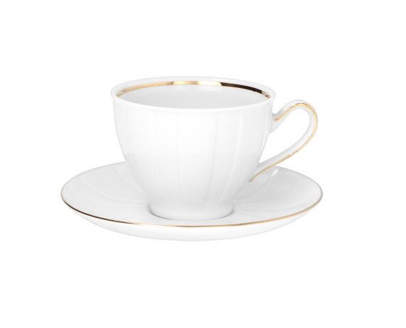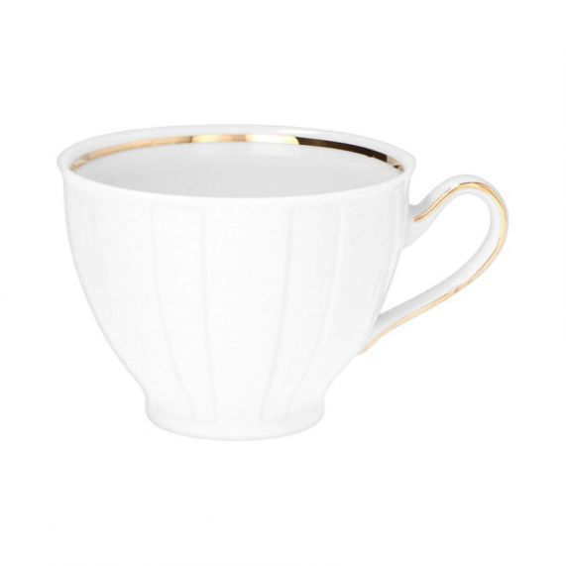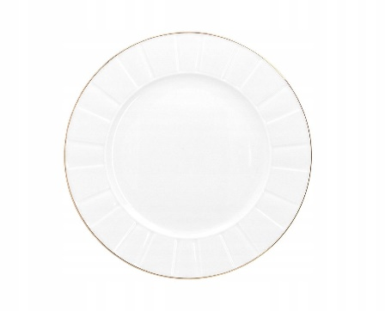 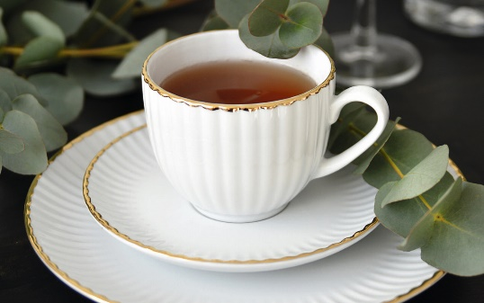 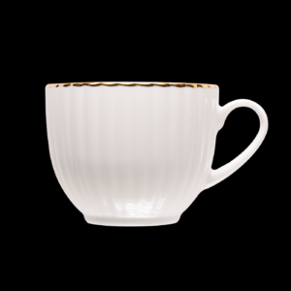

pudełko z filiżanką i spodkiem w środku

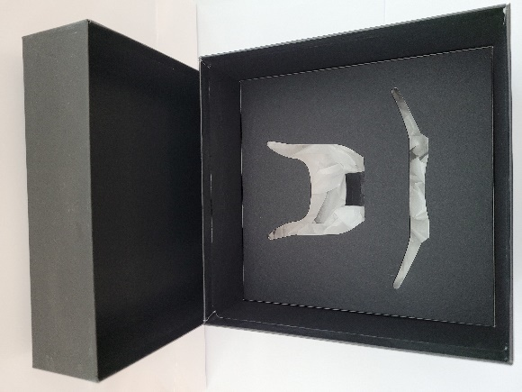

**12. Tabela 12 Bluza męska - próbka**

|  |  |  |
| --- | --- | --- |
| Lp. | Cecha | Wymagane parametry |
| 1. | Opis | Bluza męska ze stójką z dzianiny ściągaczowej, zapinana na niezacinający się zamek. Części boczne, mankiety, brzegi kieszeni oraz dół bluzy wykonane z dzianiny ściągaczowej. Bluza posiada dwie przednie kieszenie. Skład: bawełna (min. 65%), poliester. Gramatura 300g/m². Kolor: khaki. Rozmiary: L, XL. |
| 2. | Znakowanie | Techniką zapewniającą trwałość i nieścieralność; nie będzie pękało podczas prania. Logo Marki Mazowsze (1 kolor). Wielkość logo do uzgodnienia z Zamawiającym, który dokona wyboru jednego z minimum dwóch projektów oznakowania zaproponowanych przez Wykonawcę |
| 3 | Liczba | 80 szt. (L – 30 szt., XL – 50 szt.) |

Przykładowe zdjęcie:

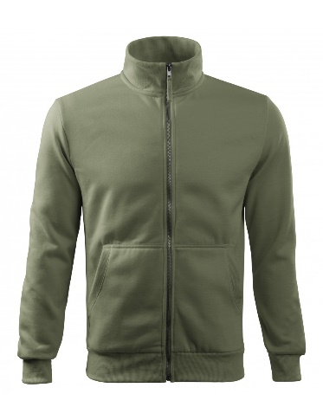

## Część 3

Kod CPV:

22462000-6 – Materiały reklamowe

18937000-6 – Torebki do pakowania towarów

**Tabela 1 Torba papierowa duża z logo Mazowsza**

| 1. | Cecha | Wymagane parametry |
| --- | --- | --- |
| 2. | Opis | Mocna i wytrzymała torba, wykonana z dobrej jakości, grubego papieru – karton 210gsm jednostronnie powlekany, dwustronnie biały. Laminacja: błyszcząca. Uchwyt: sznurek PP 50 cm x 5mm, kolor biały, zabezpieczony końcówkami (końcówki samoblokujące T-lace). Wzmocnienia: karton 350gsm w dnie i 600gsm w zakładce górnej, kolor biały. Wymiar torby: 60x12x49 cm (szerokość x głębokość x wysokość. **Torba może być do 10% większa, ale nie mniejsza niż podane wymiary.** |
| 3. | Znakowanie | Wielkość nadruku: dostosowana do pola zadruku, zapewniająca czytelność znaków. Techniką zapewniającą trwałość i nieścieralność (nie dopuszcza się stosowania oklein – znakowanie bezpośrednio na oryginalnym materiale).  Nadruk po obu stronach toreb: Logo Marki Mazowsze (1 kolor) i adres strony internetowej (2 kolory). Wykonanie projektu zgodnie z Systemem Identyfikacji Wizualnej Marki Mazowsze dostępnej na stronie [www.mazovia.pl](http://www.mazovia.pl). Zamawiającym, który dokona wyboru jednego z minimum dwóch projektów oznakowania zaproponowanych przez Wykonawcę. |
| 4. | Liczba | 1000 szt. |

**Tabela 2 Torba papierowa średnia z logo Mazowsza**

| 1. | Cecha | Wymagane parametry |
| --- | --- | --- |
| 2. | Opis | Mocna i wytrzymała torba laminowana o wymiarach: 25x10x35 cm (szerokość x głębokość x wysokość). Papier: karton 210gsm jednostronnie powlekany, dwustronnie biały. Laminacja: błyszcząca. Uchwyt: sznurek bawełniany 40 cm x 5 mm, kolor biały, zabezpieczony końcówkami (końcówki samoblokujące T-lace). Wzmocnienia: karton 350gsm w dnie i 600gsm w zakładce górnej, kolor biały. |
| 3. | Znakowanie | Wielkość nadruku: dostosowana do pola zadruku, zapewniająca czytelność znaków. Techniką zapewniającą trwałość i nieścieralność (nie dopuszcza się stosowania oklein – znakowanie bezpośrednio na oryginalnym materiale).  Nadruk po obu stronach toreb: Logo Marki Mazowsze (1 kolor) i adres strony internetowej (2 kolory). Wykonanie projektu zgodnie z Systemem Identyfikacji Wizualnej Marki Mazowsze dostępnej na stronie [www.mazovia.pl](http://www.mazovia.pl). Zamawiającym, który dokona wyboru jednego z minimum dwóch projektów oznakowania zaproponowanych przez Wykonawcę. |
| 4. | Liczba | 1000 szt. |

**Tabela 3 Torba papierowa mała z logo Mazowsza**

| 1. | Cecha | Wymagane parametry |
| --- | --- | --- |
| 2. | Opis | Mocna i wytrzymała torba laminowana o wymiarach: 19x10x25 cm (szerokość x głębokość x wysokość). Rodzaj papieru: powlekany matowy 170g/m2. Usztywnienie: zakładka górna i dno karton 450g. Uszlachetnienie: laminat mat + lakier UV wybiórczo. Uchwyt: sznurek bawełniano-syntetycznym w kolorze białym z zabezpieczony końcówkami (końcówki samoblokujące T-lace). Wytrzymałość: do 4 kg. |
| 3. | Znakowanie | Wielkość nadruku: dostosowana do pola zadruku, zapewniająca czytelność znaków. Techniką zapewniającą trwałość i nieścieralność (nie dopuszcza się stosowania oklein – znakowanie bezpośrednio na oryginalnym materiale).  Nadruk po obu stronach toreb: Logo Marki Mazowsze (1 kolor) i adres strony internetowej (2 kolory). Wykonanie projektu zgodnie z Systemem Identyfikacji Wizualnej Marki Mazowsze dostępnej na stronie [www.mazovia.pl](http://www.mazovia.pl). Zamawiającym, który dokona wyboru jednego z minimum dwóch projektów oznakowania zaproponowanych przez Wykonawcę. |
| 4. | Liczba | 1000 szt. |

**Tabela 4 Torba foliowa - reklamówka z logo Mazowsza**

| 1. | Cecha | Wymagane parametry |
| --- | --- | --- |
| 2. | Opis | Torba foliowa z uchwytem wcinanym ze wzmocnieniem typu DKT, z górną zakładką (market), z białej folii LDPA 55mic o wymiarach wys.60cm, szer. 50cm. |
| 3. | Znakowanie | Wielkość nadruku: dostosowana do pola zadruku, zapewniająca czytelność znaków. Techniką zapewniającą trwałość i nieścieralność.  Nadruk po jednej stronie reklamówki: Logo Marki Mazowsze (1 kolor). Wykonanie projektu zgodnie z Systemem Identyfikacji Wizualnej Marki Mazowsze dostępnej na stronie [www.mazovia.pl](http://www.mazovia.pl). Zamawiającym, który dokona wyboru jednego z minimum dwóch projektów oznakowania zaproponowanych przez Wykonawcę. |
| 4. | Liczba | 1000 szt. |

## DODATKOWE INFORMACJE I UWAGI ZAMAWIAJĄCEGO

Zamawiający dopuszcza odchylenia od rozmiarów określonych w powyższej tabeli w granicach +/- 10%.

Wzór logotypu dla poszczególnych punktów specyfikacji:

Logotyp – forma z claimem

Logo Marki Mazowsze z claimem



Logotyp – forma bez claimu

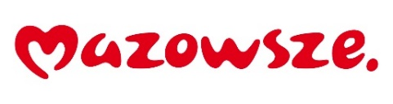

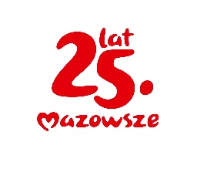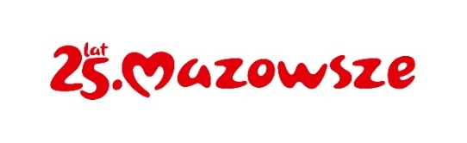

Kolorystyka Systemu Identyfikacji Wizualnej Marki Mazowsze:

**Tabela kolorów dla technik drukarskich oraz innych technik reprodukcji**